2015年10月高等教育自学考试全国统一命题考试
互联网软件应用与开发试卷
(课程代码00898)[[微信公众号：ikaoti]
一、单项选择题(本大题共l5小题，每小题l分，共15分)
在每小题列出的四个备选项中只有一个是符合题目要求的，请将其选出并将“答题卡”
1.在软件开发期中，要尽量发现程序中潜在错误的阶段是
A.编码阶段
B.测试阶段
C.软件设计阶段
D.问题定义阶段
2．在UML常用的图中，属于交互图的是[本科目答案页面导航：http://zk.ikaoti.cn/zikao.htm]
A.对象图
B.序列图
C.用例图
D.状态图
3．在UML模型描述图中，描述系统中的构件以及构件之间的依赖关系的是
A.包图
B.构件图
C.合作图[本科目答案页面导航：http://zk.ikaoti.cn/zikao.htm]
D.类图
4.在SQL语言中，可以删除表的语句是
A.AI卫ERTABLE[本科目答案页面导航：http://zk.ikaoti.cn/zikao.htm]
B.CREATEDATABASE
C.CREATETABLE
D.DROPTABLE
5．中国互联网的最高域名是
A.．cn
B.．hk
C..net
D.．0rg
6．在IIS服务器中，若要设置内容过期来更新要发布的信息，可以在网站属性对话框中的
“HTML”选项卡选中
A.“保持HTTP连接”选项
B.“启用默认内容文档”选项
C.“启用内容过期”选项
D.“限制连接为”选项[[微信公众号：ikaoti]
7．在HTML中，用来设置文档标题的元素是
A.body
B.head
C.html
D.tide
8．下列HTM[。语句用来链接到E—mail的是
A.<ahref=”mailt0：kaoshi@163．com”>和我联系<／a>
B.<ahref=”http：kaoshi@163.com3．”>和我联系<／a>[[微信公众号：ikaoti]
C.<ahref=”ftp：kaoshi@163．com”>和我联系<／a>
D.<ahref=”telnet：kaoshi@163．conl”>和我联系<／a>
9．在JavaSc6pt注释中，只属于单行注释的是
A.／／
B.／*…*／
C.／*：l：…*／
D.*
10．下列JavaSefipt事件中，当按下鼠标时所触发的事件是
A.onchange
B.onkeyup
C.onload
D.onmousedown
11．下列关于J2EE关键技术的描述错误的是
A.JDBCAPl以一种统一的方式来对各种数据库进行存取
B.JND[APl被用于执行名字和目录服务
C.JSP具有平台无关性，被设计用以帮助Web内容开发人员创建动态网页
D.JavaServlet提供的功能大多与JSP类似，实现方式相同
12．运行如下的C#程序代码片段后，变量intSum的值是
intintSum=0；
for(inti=0；i<=10；i++)
{
if(i％2==0)
intSum+=i：
}
A.10
B.20
C.30
D.40
13.JSP文件的扩展名是
A.aspx
B.html
C.jsp
D.php
14.JSP指令元素的语法格式是
A.<％@指令名属性=”值”％>
B.<?@指令名属性=”值”?>
C.<jsp@指令名属性=”值”jsp>
D.<?jsp@指令名属性=”值”?>
15．在PHP语言中，下列数据类型属于复合类型的是
A.布尔型
B.浮点型
C.数组
D.整型
二、填空题(本大题共l0空，每空l分，共l0分)
16．一般互联网软件开发分为五个基本阶段，其中_______阶段的慝标是把全面测试过的β版Web应用发布到运行服务器上。
17．在UML中，常见的关系有三种，其中_______关系的图形符号是一条带有空心箭头的由特殊元素指向一般化元素的实线。
18．ODBC体系结构由四部分组成，其中_______管理ODBC驱动程序，为应用程序加载、调用和卸载数据库驱动程序，是ODBC中最重要的部件。
19．假设要通过浏览器访问一个网址为http：／／192．168.22．99的Web网页，其TCP端口为8080，则需要在浏览器地址栏中输入_______。
20．在HTML的表单中，_______标记定义一个终端用户可键入多行文本的字段。
21．在DHTML中，用于定义HFML内容在浏览器内显示样式的技术是_______，它是一组格式设置规则，用于控制Web页面的外观。
22．在Java2平台的三个版本中，适用于创建服务器应用程序和服务的是_______。
23．在C#中，数组元索的下标从_______开始。
24．Tomcat服务器默认占用的端口是_______。
25．在PHP语言中，如果代码块为多条语句，需要用一组_______括起来，称为复合语句。
三、名词解释题(本大题共5小题，每小题3分，共l5分)
26．服务器
27.数据库
28.链接
29．Document接口
30．Out对象
四、简答题(本大题共5小题，每小题6分，共30分)
31．简述数据库安全性控制的方法。
32.简述IIS6.0中基本身份验证和摘要式身份验证的异同。
33．列举DOM的四个基本接口。
34．列举AD0．NET操作数据库常用的对象。
35.列举六个JSP提供的内置对象。
五、应用题(本大题共2小题，每小题l5分，共30分)[最新年份咨询qq593777558]
36.用HTML语言建立一个简单的网页，使之在IE浏览器中的显示效果如题36图所示，其中标题为“颜色爱好”。
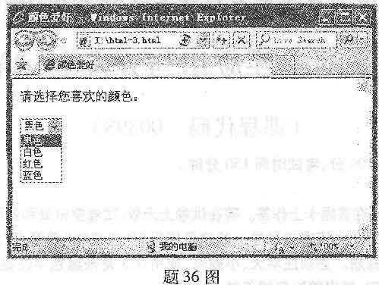
37．现有MySQL数据库mydb，库中有表members，表中的数据元素如题37表所示。[[微信公众号：ikaoti]
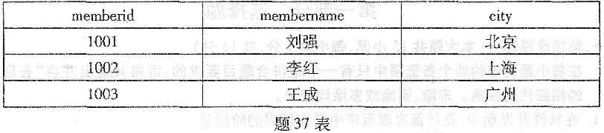
请写出以下PHP程序的输出结果。
